BLÜCHER Europipe Doppelabzweig 45/90G D110/75MM Europipe Rohr: D110

BLÜCHER Germany

Eigenschaften

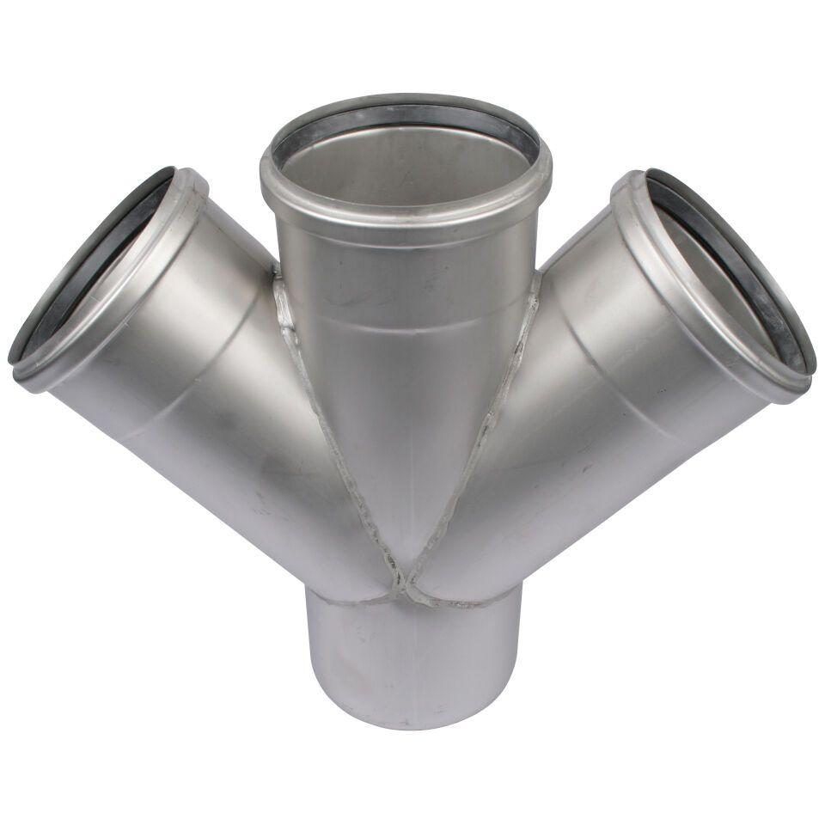

GTIN:

5705499402193

HAN:

836.075.110 S

Produkt

Abzweig

Werkstoff

Edelstahl

Breite (mm)

310,00

Höhe (mm)

130,00

Länge (mm)

240,00

Gewicht (kg)

1,31